**江苏省仪征中学2024-2025学年度第一学期高一物理学科导学案**

专题 动力学中的板块问题（一）

研制人：王东梅 审核人：汪厚军

班级：____________ 姓名：____________ 学号：_________ 授课日期：

本课在课程标准中的表述：理解牛顿定律，能用来解决动力学中的板块问题。

**[学习目标]**

1．建立板块模型的分析方法．

2．能运用牛顿运动定律处理板块问题．

**[课前预习]**

**1．模型概述：**一个物体在另一个物体上，两者之间有相对运动．问题涉及两个物体、多个过程，两物体的运动速度、位移间有一定的关系．

**2．解题方法**

(1)明确各物体对地的运动和物体间的相对运动情况，确定物体间的摩擦力方向．

(2)分别隔离两物体进行受力分析，准确求出各物体在各个运动过程中的加速度(注意两过程的连接处加速度可能突变)．

(3)物体之间的位移(路程)关系或速度关系是解题的突破口．求解中应注意联系两个过程的纽带，即每一个过程的末速度是下一个过程的初速度．

**[课堂学习]**

**一、地面光滑的板块问题**

考向1　有外力作用的情况

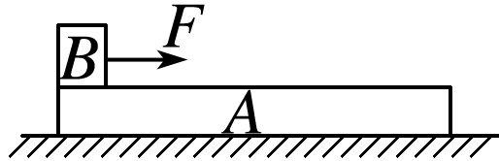例1：如图所示，在光滑的水平地面上有一个长为0.64 m、质量为4 kg的木板*A*，在木板的左端有一个大小不计、质量为2 kg的小物体 *B*，*A*、*B*之间的动摩擦因数为*μ*＝0.2，当对*B*施加水平向右的力*F*＝10 N时，求：(*g*取10 m/s2)

(1)*A*、*B*的加速度各为多大？

(2)经过多长时间可将*B*从木板*A*的左端拉到右端？

思考：若*F*作用于*A*上，要使*A*、*B*间不发生滑动，则*F*最大为多少？

考向2　无外力作用的情况

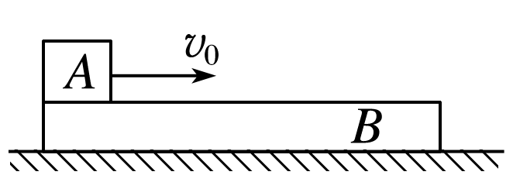例2：如图所示，物块*A*、木板*B*的质量分别为*mA*＝5 kg，*mB*＝10 kg，不计*A*的大小，木板*B*长*L*＝4 m．开始时*A*、*B*均静止．现使*A*以水平初速度*v*0从*B*的最左端开始运动．已知*A*与*B*之间的动摩擦因数为0.3，水平地面光滑，*g*取10 m/s2.

(1)求物块*A*和木板*B*发生相对运动过程的加速度的大小；

(2)若*A*刚好没有从*B*上滑下来，求*A*的初速度*v*0的大小．

知识总结



**1．常见的两种位移关系**

滑块从木板的一端运动到另一端的过程中，若滑块和木板同向运动，则滑离木板的过程中滑块的位移与木板的位移之差等于木板的长度；若滑块和木板相向运动，滑离木板时滑块的位移和木板的位移大小之和等于木板的长度．

**特别注意：运动学公式中的位移都是对地位移．**

**2．注意摩擦力的突变**

当滑块与木板速度相同时，二者之间的摩擦力通常会发生突变，由滑动摩擦力变为静摩擦力或者消失，或者摩擦力方向发生变化，速度相同是摩擦力突变的一个临界条件．

**[课后作业]** 完成课后作业

**[课后感悟]**____________________________________________________________________

________________________________________________________________________________